**История создания и развития учреждения «Центр социального обслуживания населения Ленинского района г. Могилева»**

Руководствуясь постановлением Совета Министров Республики Беларусь от 21.07.1999 № 1136 «Об утверждении примерного положения о территориальном Центре социального обслуживания семьи и детей», приказом Министра социальной защиты Республики Беларусь от 24.08.1999 № 73 «Об утверждении примерного положения о центре социального обслуживания граждан пожилого возраста и инвалидов» и во исполнение решения администрации Центрального района г. Могилева от 24.03.2000 № 4-54 отделение социальной помощи на дому отдела социальной защиты администрации Центрального района г. Могилева преобразовано в Центр социального обслуживания граждан пожилого возраста и инвалидов администрации Центрального района г. Могилева.

В августе 2003 года были упразднены Ленинский, Октябрьский и Центральный районы г. Могилева и образовано два новых района – Ленинский и Октябрьский районы г. Могилева. Соответственно были образованы Ленинский и Октябрьский отделы социальной защиты.

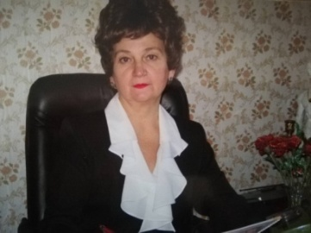Во исполнение решения Могилевского горисполкома от 22.05.2002 № 6-22 Центр социального обслуживания граждан пожилого возраста и инвалидов администрации Центрального района г. Могилева переименован в учреждение социальной защиты «Территориальный Центр социального обслуживания населения Ленинского района  
г. Могилева».

С 03.01.2001 по 17.03.2009 директором Центра являлась Степанюк Людмила Васильевна.

Учреждение социальной защиты «Территориальный Центр социального обслуживания населения Ленинского района г. Могилева» в 2002 году включал в себя следующие структурные подразделения:

- отделение первичного приема и оказания срочной помощи;

- отделение социальной помощи на дому;

- отделение социальной, психолого-педагогической помощи семьи и детям.

В 2008 году структурными подразделениями учреждения социальной защиты «Территориальный Центр социального обслуживания населения Ленинского района г. Могилева» являлись:

- отделение первичного приема, информации, анализа и прогнозирования;

- отделение срочного социального обслуживания;

- отделение социальной адаптации и реабилитации;

- отделение социальной помощи на дому;

- отделение дневного пребывания для инвалидов.

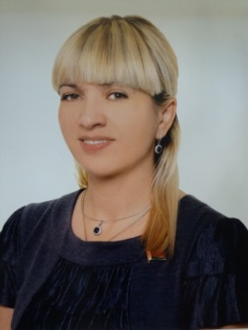С 11.05.2009 по 30.04.2015 директором Центра являласьАбрамук Людмила Павловна.

На основании решения Могилевского городского исполнительного комитета от 12.09.2011 № 22-5 учреждение социальной защиты «Территориальный Центр социального обслуживания населения Ленинского района г. Могилева» переименовано в учреждение «Центр социального обслуживания населения Ленинского района г. Могилева».

На сегодняшний день учреждение «Центр социального обслуживания населения Ленинского района г. Могилева» входит в состав самых крупных по количеству обслуживаемых граждан Центров Могилевской области. Однако, несмотря на достигнутые цели, Центр постоянно совершенствует свою деятельность.

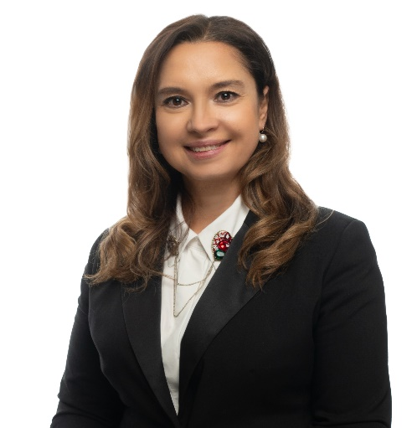С 02.06.2015 по настоящее время директором Центра является Аргудяева Елена Сергеевна.

В Центре организована работа 6 отделений, каждое из которых имеет свое предназначение по оказанию всесторонней помощи различным категориям граждан:

- отделение первичного приема, анализа, информирования и прогнозирования;

- отделение по предоставлению социальной поддержке;

- отделение социальной реабилитации, абилитации инвалидов;

- отделение социальной помощи на дому;

- отделение комплексной поддержки в кризисной ситуации;

- отделение дневного пребывания для граждан пожилого возраста.

Для обеспечения наибольшего охвата населения, оперативным удовлетворением спроса на социальные услуги и доступности социального обслуживания жителей Ленинского района организована работа пунктов (ул. Романова, д.1, б-р Юбилейный, д.5, б-р Днепровский, д.4).

Ресурс затраченных сил на обслуживание различных категорий граждан составляет более 190 штатных единицы.

Всего Центром предоставляется различные виды социальных услуг, которые востребованы, отвечают потребностям пожилых граждан, инвалидов, семей, находящихся в трудной жизненной ситуации, предоставляются по социально низким ценам: социально-бытовые услуги, услуги временного приюта, услуги по уходу (услуги сиделки, няни, дневного присмотра), социально-реабилитационные и другие социальные услуги.

Для граждан пожилого возраста функционирует отделение дневного пребывания (б-р Днепровский, д.4), для инвалидов отделение социальной реабилитации, абилитации (б-р Юбилейный, д.5).

24 декабря 2024 года открыто отделение, предназначенное для инвалидов с тяжелыми множественными нарушения развития. Открытие данного отделения в Ленинском районе г. Могилева позволит улучшить качество жизни инвалидов в части оказания социально-реабилитационных услуг с использованием современного оборудования и с применением передовых методик (арт-терапия, эрготерапия, кинезотерапия, сенсорная стимуляция и интеграция, музыкальная терапия, альтернативная коммуникация и др.), обеспечить социальную передышку для родственников, осуществляющих уход, либо предоставить возможность продолжить трудовую деятельность. Отделение для инвалидов с тяжелыми множественными нарушениями развития оборудовано эргономической и бескаркасной мебелью, мягкими модулями, дидактическими развивающими панелями, функционирует сенсорная комната, сенсорно-динамический комплекс «Дом Совы».